**En cada uno de los siguientes casos, escriba el algoritmo correspondiente, escriba la ecuación de recurrencia y calcule la complejidad de su solución.**

1. Escriba un algoritmo recursivo que calcule el producto de dos números enteros positivos **a** y **b** por medio de sumas sucesivas, esto es:
   * 1. **a * b = a + a + . . . + a**, donde **a** se suma tantas veces como lo indique **b**.
2. Escriba un algoritmo recursivo que calcule el cociente entero de dos números enteros positivos **a** y **b** por medio de restas sucesivas.
3. En un array de enteros A de tamaño n, escriba algoritmos recursivos para cada uno de los siguientes casos:
   1. Calcular la suma de los elementos del array
   2. Encontrar la posición del mayor valor en el array
   3. Invertir el array sobre el mismo
   4. Encontrar el primer índice tal que A[i] sea igual a i
   5. Con otro array B de tamaño n, construir un tercer array que contenga la intersección de los dos arrays originales (elementos comunes).
   6. Con otro array B de tamaño n, construir un tercer array que contenga la unión de los dos arrays originales (aquellos elementos que aparecen tanto en A como en B).
4. 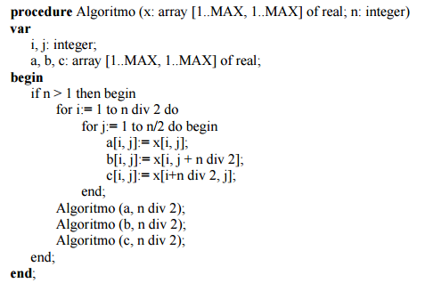
5. 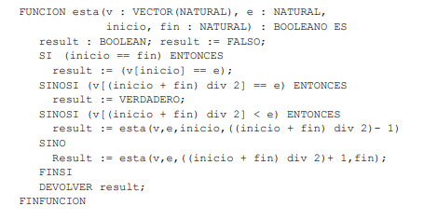
6. Texto

   Descripción generada automáticamente

1. Imagen que contiene Tabla

   Descripción generada automáticamente
2. Texto, Carta

   Descripción generada automáticamente
3. En un examen de programación se prohíbe utilizar las instrucciones do‐while y for. ¿Cómo reescribiría los siguientes fragmentos?

do {     Instrucción1;

Instrucción2;

….

….

….

}

while (condición);

for (int i = 1; i <= n; i++)

{     Instrucción1;

Instrucción2;

…….

…….

}

1. Escriba un método que imprima todas las posibles descomposiciones de un número natural como suma de números menores que él (sumas con más de un sumando). Por ejemplo, Si el número es 10, el método imprimiría: 5+5, 9+1, 4+4+2, 2+2+2+2+2, … . Ud debe escoger un punto de parada.
2. Diseñar un método recursivo que sume uno a uno, un binario que viene almacenado en una vector, donde el primer elemento del vector será el bit de menor peso del número.

Input: 1011, Ouput: 1100

1. Escriba un método recursivo llamada Merge que, a partir de dos arrays ordenados L1 y L2 de tamaño n, que genere un array ordenado L3, a través de un proceso de intercalación de elementos (merge).
2. Escribir un método para replicar los elementos de una lista una cantidad n de veces. El método recibe el vector y el número de veces a replicar. Por ejemplo, replicar ([1, 3, 3, 7], 2) = ([1, 1, 3, 3, 3, 3, 7, 7])
3. Escribir un método recursivo que tome un vector de elementos enteros y devuelva true si el vector está ordenado ascendentemente o false en caso contrario.

**Encuentre el Big-O de las siguientes ecuaciones de recurrencia:**

1. T(n) = 2T(n/2) + n , T(1)=1
2. T(n) = T(n/2) + 1 , T(1)=1
3. T(n)=T(n−1)+T(n−2)+1 , T(1)=1
4. T(n)=2T(n-3)+5n , T(1)=T(0)=7